条码打印操作图解
本文是以<<速拓医药连锁管理系统（辉煌版）>>软件为例撰写的操作说明。具体到速拓公司其它软件时，会在窗口的标题、界面及某些栏目上略有不同。用户应根据实际情况进行操作。
一、输入需打印条码的药品
1.手工输入
在“药品编码”栏输入药品的编码、简拼查找药品，系统自动将选中药品的“库存数量”填入“打印数量”栏。
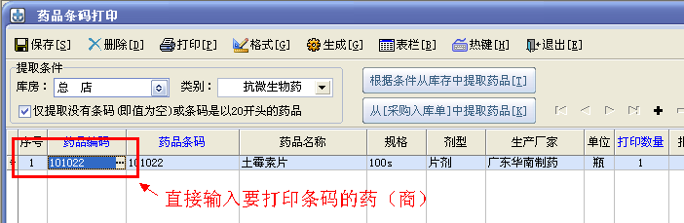
2.从库存中自动提取
首选设置提取条件，即选择要打印的药品所在的【库房】和【药品类别】，然后点击【根据条件从库存中提取药品】，系统会自动从库存中提取符合条件的药品。
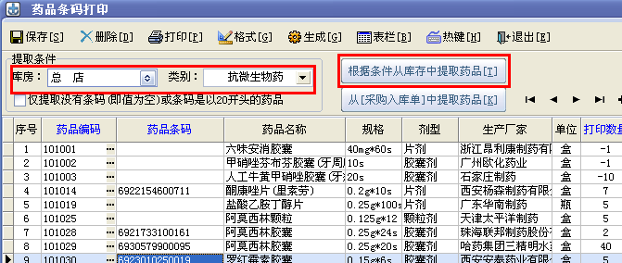
【仅提取没有条码（即值为空）或条码是以20开头的药品】打勾时，表明只提取在“基础资料－药品资料”中没有条码（即“药品条码”栏为空）的药品，以及条码是根据我们软件的条码生成规则生成的药品（即以20开头的药品）。
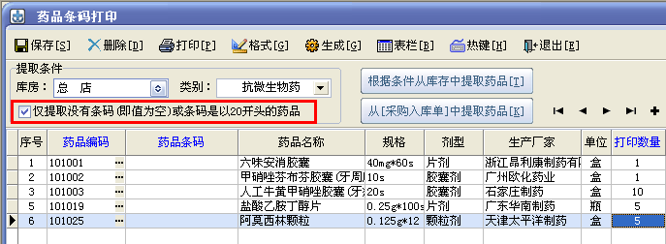
对于一些没有条码的药品，可以使用我们软件自动生成条码。规则如下：
20+药品编码（10位）+校验码，共13位。药品编码不足10位时，从右侧以0补齐；超过10位时，从左侧截取前10位。
根据这种规则生成的药品编码，只能是由于数字组成。如果包括除0-9以外的其他字符，那么就自动取药品编码做为条码。
自动生成条码的操作方法是：点击【生成】，在弹出提示中选择【是】，软件就会自动根据上面的的规则生成条码。
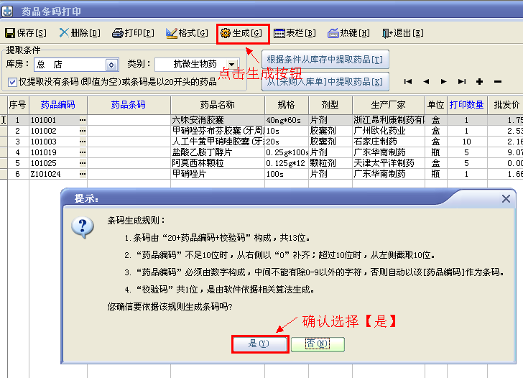

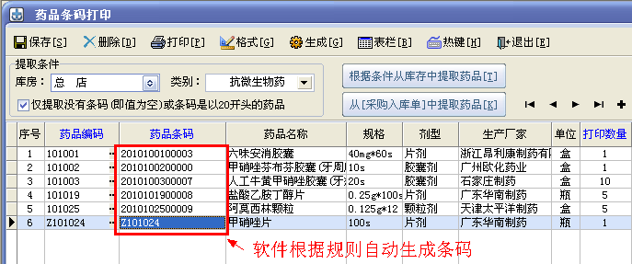
3.从[采购入库单]自动提取
(1)点击【从采购入库单中提取药品】。
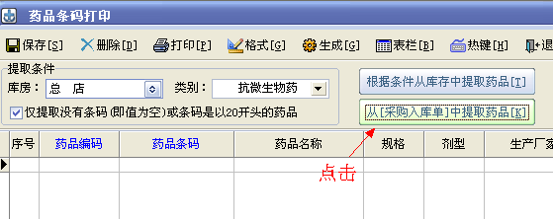
(2)在弹出的选取药品窗口中点击【浏览】图标，进入“参考单据－采购入库单”窗口。
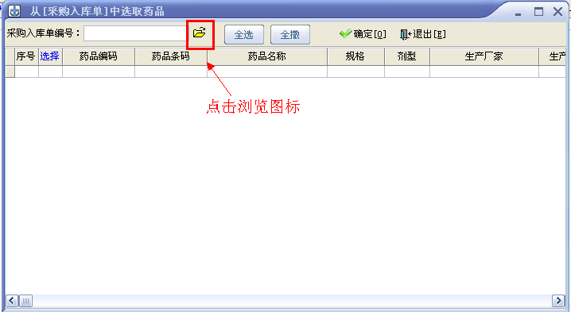
(3)输入日期范围后点击【汇总】，然后双击参考的入库单。
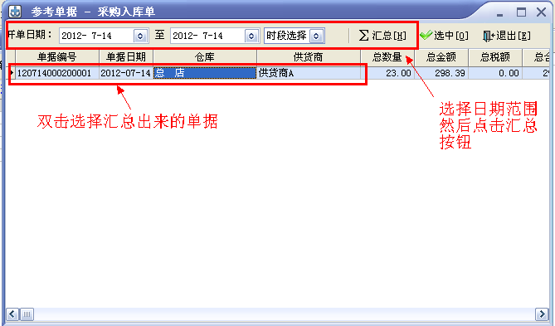
(4）勾选要打印条码的药品，或者点击【全选】按钮选择全部的药品，然后点击【确定】。
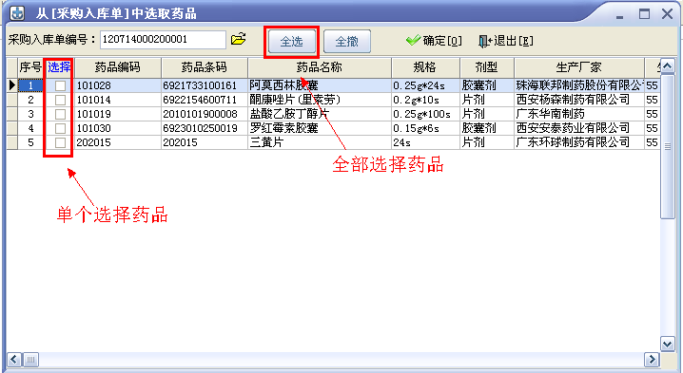
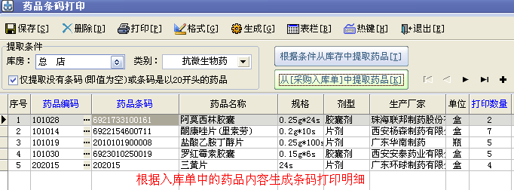
二、打印条码
点击【打印】即可打印出条码。
三、保存条码
点击【保存】可以将本次打印条码的药品全部保存起来，以供下次打印时直接调用。

